НАЦІОНАЛЬНИЙ ТЕХНІЧНИЙ УНІВЕРСИТЕТ УКРАЇНИ

«КИЇВСЬКИЙ ПОЛІТЕХНІЧНИЙ ІНСТИТУТ»

КАФЕДРА ОБЧИСЛЮВАЛЬНОЇ ТЕХНІКИ

Лабораторна робота №2

з дисципліни **«**Комп’ютерні мережі – 1**»**

Виконав:

студент 3 курсу

ФІОТ гр. ІО-21

Кузьменко Володимир

Перевірила:

Берест Р. Ю.

Київ – 2015 р.

Завдання на лабораторну роботу

1. Використовуючи пакет NetCracker, вивчити склад і функціональні характеристики стандартного набору локальних мереж.
2. У відповідний розділ бази даних компонент додати опис нового елементу із вказаними характеристиками (табл. 2.1-2.4).

|  |  |  |  |
| --- | --- | --- | --- |
| №  Варіанту | Тип адаптера | Тип  концентратора | Тип комутатора |
| 12 | 2 | 3 | 2 |

Тип мережевих адаптерів:

|  |  |  |  |  |  |  |
| --- | --- | --- | --- | --- | --- | --- |
| № | Виробник | Модель | Швидкість передачі,  Мб/с | Тип слоту розширення | Тип середовища передачі | Макс. відстань  до концентратора,  м |
| 2 | Intel | EtherExpres  s 100+ TX | 10/100 | PCI | Ethernet,  UTP, TX | 100 |

Тип концентраторів:

|  |  |  |  |  |  |
| --- | --- | --- | --- | --- | --- |
| № | Виробник | Модель | Тип портів | Кількість портів | Швидкість передачі,  Мб/с |
| 3 | Allied  Telesyn | AT-FH7024E | Ethernet, TX | 24 | 10/100 |

Тип комутаторів:

|  |  |  |  |  |  |
| --- | --- | --- | --- | --- | --- |
| № | Виробник | Модель | Тип портів | Кількість портів | Швидкість передачі,  Мб/с |
| 1 | Cisco | Catalist  3512-XL | Ethernet, TX | 12 | 10/100 |

Адаптер

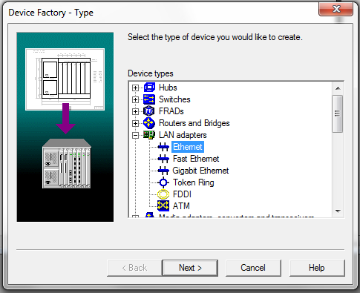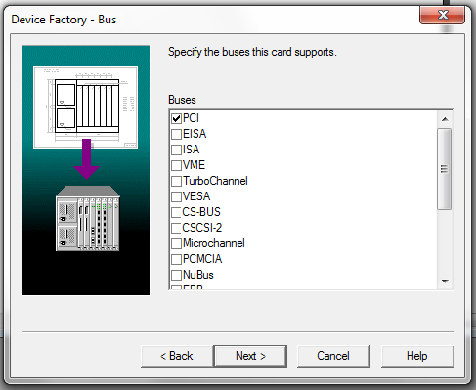

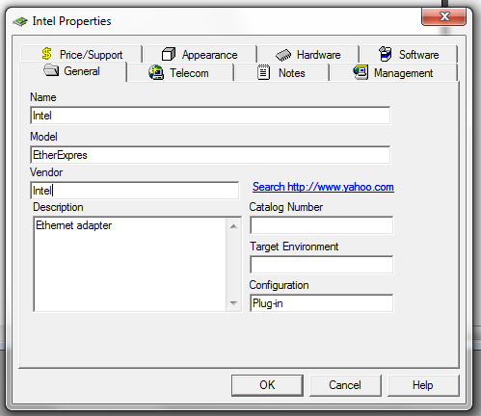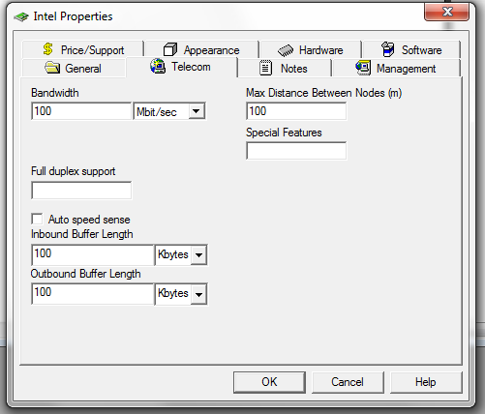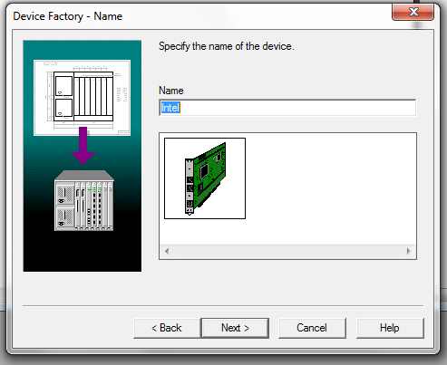

Концентратор

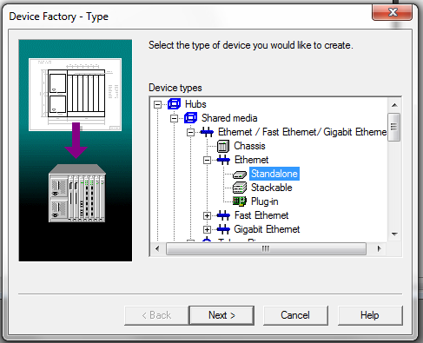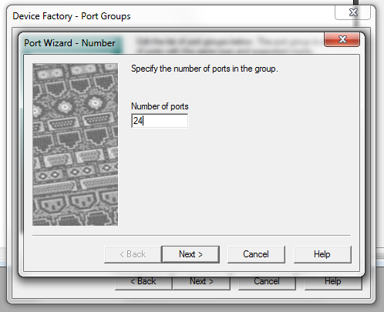

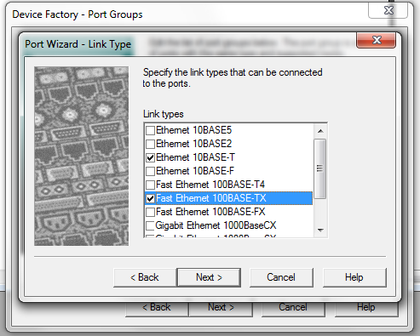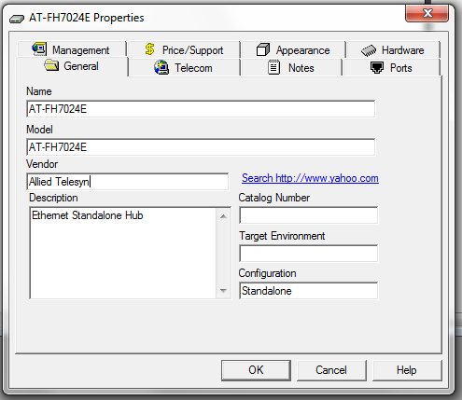

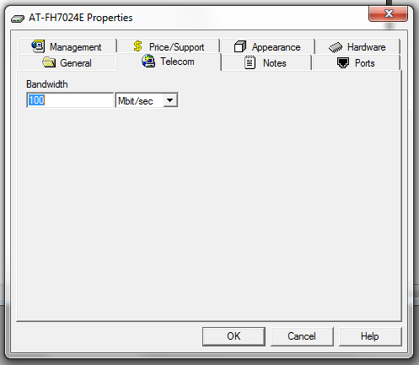

Комутатор

